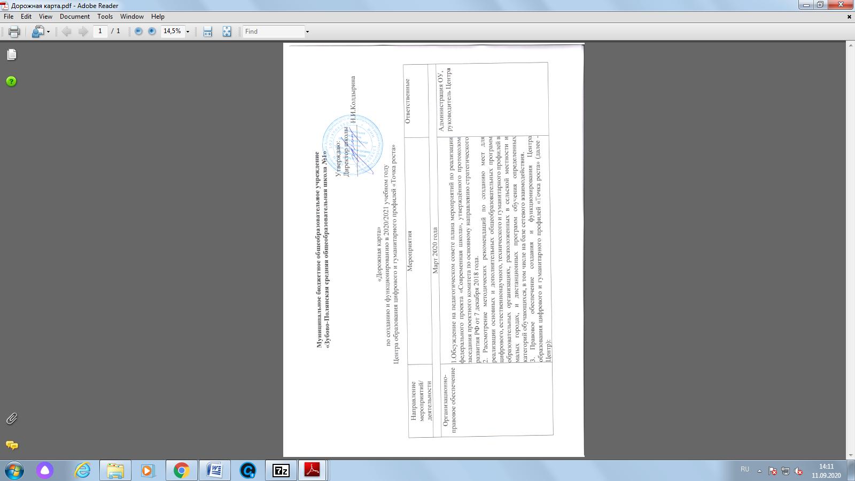

2

|  |  |  |
| --- | --- | --- |
|  | 1. издание приказа о создании Центра 2. разработка и утверждение Положения о Центре; 3. предварительное формирование списочного состава сотрудников Центра; 4. формирование Дорожной карты по созданию и функционированию Центра; 5. мероприятия по внесению изменений в должностные инструкции для сотрудников Центра; 6. разработка медиаплана по информационному сопровождению создания Центра.   4. Определение помещений для инфраструктуры Центра. |  |
| Апрель-Август 2020 года | | |
| Организационно­правовое обеспечение | 1. Правовое обеспечение создания и функционирования Центра:    1. утверждение Дорожной карты по созданию и функционированию Центра;   1.2 мероприятия по внесению изменений в должностные инструкции для сотрудников Центра;   1. разработка и утверждение медиаплана по информационному сопровождению создания Центра; 2. издание приказа о назначении руководителя Центра; 3. утверждение списочного состава сотрудников Центра; 4. утверждение должностных инструкций сотрудников Центра; 5. Обновление материально-технической базы:    1. проведение «косметических» ремонтных работ в помещениях Центра;    2. приведение площадок в соответствие с фирменным стилем «Точка роста»;    3. получение и наладка оборудования в соответствии с перечнем и техническим заданием. | Администрация ОУ, руководитель Центра |
| Методическое обеспечение работы | 1. Обеспечение участия педагогического состава - сотрудников Центра в курсах повышения квалификации/ программах переподготовки кадров. | Администрация ОУ, руководитель Центра |

3

|  |  |  |
| --- | --- | --- |
| Центра | 2.Обучение новым технологиям преподавания предметных областей «Технология», «Математика и информатика», «Физическая культура и основа безопасности жизнедеятельности». |  |
| Информационное сопровождение работы Центра | Размещение информации в новой вкладке на сайте ОУ о создании и функционировании Центра, в социальных сетях. | Администрация ОУ, руководитель Центра |
|  | Август 2020 года |  |
| Организационное обеспечение введения | 1. Правовое обеспечение создания и функционирования Центра: разработка и утверждение Плана работы Центра на 2019-2020уч.г.; 2. Формирование материально-технической базы:    1. получение и наладка оборудования в соответствии с перечнем и техническим заданием;    2. выполнение мероприятий в соответствии с дизайн-проектом, требованиями к зонированию Центра. 3. Подготовка технологической карты организации и проведения уроков технологии (5 классы), информатики (9 классы), ОБЖ (9 классы) в День знаний 2 сентября 2019 года 4. Подготовка технологической карты организации и проведения Открытия Центра в единый день открытия на территории Самарской области 20 сентября 2019 года. 5. Запуск горячей линии по вопросам приема детей в Центр. | Администрация ОУ, руководитель Центра |
| Методическое обеспечение работы Центра | 1. Обеспечение участия педагогического состава - сотрудников Центра в курсах повышения квалификации/ программах переподготовки кадров. 2. Подготовка технологических карт (сценарных планов) уроков информатики и ОБЖ в 9 - х классах в День знаний 2 сентября 2019 года. 3. Подготовка технологической карты (сценарного плана) организации и проведения Открытия Центра в единый день открытия на территории Республики Мордовия. 4. Разработка и утверждение основных и дополнительных образовательных программ, реализуемых в соответствии с целями и | Администрация ОУ, руководитель Центра, руководители П1МО |

4

|  |  |  |
| --- | --- | --- |
|  | задачами Центра, в соответствии с примерными методическими комплексами.   1. Формирование модели организации урочной и внеурочной деятельности в Центре в соответствии с учебным планом и планом внеурочной деятельности ОУ. 2. Формирование модели организации работы Центра «Точка роста» как Центра общественного пространства для развития общекультурных компетенций и цифровой грамотности населения, шахматного образования, проектной деятельности, творческой, социальной самореализации детей, педагогов, родительской общественности. |  |
| Информационное сопровождение работы Центра | 1. Участие администрации, сотрудников школы в информационной кампании (районная газета «Авангард», школьная газета «Ровесник»). 2. Размещение информации о деятельности Центра на сайте ОУ, в социальных сетях. | Администрация ОУ, руководитель Центра |
| Сентябрь 2020 года | | |
| Организационно­правовое сопровождение работы Центра | 1. Организация и проведение уроков технология (5 класс), информатики, ОБЖ (9 классы) в День знаний 2 сентября 2019 года. 2. Открытие Центра «Точка роста» в единый день открытия на территории Республики Мордовия 3. Организация приема детей, обучающихся по программам Центра:   3.1 .ознакомление обучающихся и их родителей (законных представителей) с образовательными программами, реализуемыми Центром;  3.2.зачисление обучающихся по образовательным программам, реализуемым Центром;   1. Утверждение расписания урочной и внеурочной деятельности в Центре в соответствии с учебным планом и планом внеурочной деятельности ОУ. 2. Утверждение расписания мероприятий для развития общекультурных | Администрация ОУ, руководитель Центра |

5

|  |  |  |
| --- | --- | --- |
|  | компетенций и цифровой грамотности населения, шахматного образования, проектной деятельности, творческой, социальной самореализации детей, педагогов, родительской общественности (Центр как организация общественного пространства),   1. Организация и проведение педагогического совета «Центр образования цифрового и гуманитарного профилей «Точка роста» как фактор формирования и развития современных компетенций и навыков у обучающихся». 2. Подготовка, организация и проведение родительских собраний, экскурсий в рамках Дня открытых дверей Центра. |  |
| Методическое сопровождение работы Центра | [.Консультирование педагогов по вопросам:   1. внедрения на уровнях начального общего, основного общего и среднего общего образования новых методов обучения и воспитания, образовательных технологий, обеспечивающих освоение обучающимися основных и дополнительных общеобразовательных программ цифрового, естественнонаучного, технического и гуманитарного профилей; 2. обновления содержания и совершенствования методов обучения предметных областей «Технология», «Математика и информатика», «Физическая культура и основа безопасности жизнедеятельности».   2. Обеспечение участия педагогического состава, сотрудников Центра, в курсах повышения квалификации/ программах переподготовки кадров.   1. Включение вопросов деятельности Центра в планы школьных методических объединений. 2. Организация и проведение практико-ориентированных семинаров, мастер-классов педагогами, сотрудниками Центра, для педагогов ОУ. 3. Формирование методической копилки Центра (сценарии открытых мероприятий, технологические карты урочных и внеурочных занятий, наглядный и раздаточный материал, памятки и т.д.). | Администрация ОУ, руководитель Центра |
| Информационное  сопровождение | 1.Реализация мероприятий медиаплана информационного сопровождения создания и функционирования Центра, в том числе: | Администрация ОУ, руководитель Центра |

6

|  |  |  |
| --- | --- | --- |
| работы Центра | -Включение вопросов деятельности Центра в школьные СМИ (газета «Ровесник»; школьное телевидение»)   1. Презентация деятельности Центра через органы ученического и общественного самоуправления (Ученический совет, Совет родителей (законных представителей), Управляющий совет) 2. Размещение информации о деятельности Центра на сайте ОУ, в социальных сетях. |  |
| Октябрь 2020 года - Май 2021 года | | |
| Организационно­информационное сопровождение работы Центра | 1. Реализация мероприятий Плана работы Центра. 2. Контроль качества реализации Плана работы Центра. |  |
| Мониторинговые  мероприятия | 1. Мониторинг эффективности деятельности Центра «Точка роста» в соответствии с индикативными показателями на основании Базового перечня показателей результативности. 2. Мониторинг охвата деятельностью Центра не менее 100% обучающихся ОУ, осваивающих основную общеобразовательную программу по предметным областям «Технология», «Математика и информатика», «Физическая культура и основа безопасности жизнедеятельности». 3. Мониторинг охвата деятельностью Центра не менее 70% от общего контингента обучающихся дополнительными общеобразовательными программами цифрового, естественнонаучного, технического и гуманитарного профилей во внеурочное время, в том числе с использованием дистанционных форм обучения и сетевого партнерства. 4. Мониторинг использования инфраструктуры Центра во внеурочное время общественного пространства для развития общекультурных компетенций и цифровой грамотности населения, шахматного образования, проектной деятельности, творческой, социальной самореализации детей, педагогов, родительской общественности. | Администрация ОУ, руководитель Центра |

7

|  |  |  |
| --- | --- | --- |
|  | 5. Мониторинг формирования универсальных учебных действий и образовательных достижений учащихся. |  |
| Информационно­  аналитическая  деятельность | Анализ работы Центра за 2020-2021 учебный год по созданию и функционированию Центра:   1. Подготовка отчёта по итогам работы Центра «Точка роста» 2020/2021 учебного года. 2. Презентация отчёта по итогам работы Центра «Точка роста» 2020/2021 учебного года в педагогическом и родительском сообществах. 3. Размещение отчёта по итогам работы Центра «Точка роста» 2020/2021 учебного года на сайте ОУ. | Администрация ОУ, руководитель Центра |
| Август 2021 года | | |
| Организационно­правовое сопровождение работы Центра | 1. Формирование пакета документов на начало 2020-2021 учебного года: -комплектование кадрами, учебная нагрузка, расписание и другие распорядительные акты по ОУ;   -методическое и мониторинговое сопровождение деятельности Центра; -планирование деятельности Центра;  -организация внутришкольного контроля и оценки качества деятельности Центра.   1. Обновление материально-технической базы Центра. | Администрация ОУ, руководитель Центра |
| Информационно­  аналитическая  деятельность | Изучение и обобщение информационно-аналитических материалов в рамках сетевого взаимодействия по итогам работы Центров «Точка роста», сформированных в 2020-2021 учебном году.  Принятие управленческих решений. | Администрация ОУ, руководитель Центра |